**Министерство образования Республики Беларусь**

**Учреждение образования**

**«Белорусский государственный университет информатики и радиоэлектроники»**

**Специальность «Программная инженерия»**

**Кафедра инженерной психологии и эргономики**

**Учебная дисциплина «Основы алгоритмизации и программирования»**

**ОТЧЕТ**

**по лабораторной работе №7**

**«Структуры и файлы»**

**Вариант 15**

**Подготовил: Кавцевич В. А.**

**Проверил: Усенко Ф.В.**

**Минск 2024**

**Цель работы:** сформировать навыки и умения обработки структурированных типов данных, организованных в виде структур и файлов.

Задание: Пользователь вводит название поры года. Необходимо вывести все названия месяцев, которые принадлежат данной поре года. Предусмотреть запись в файл.

Листинг кода:

#include <iostream>

#include <string>

#include <fstream>

#include <Windows.h>

using namespace std;

struct months

{

string nameseason;

string month1;

string month2;

string month3;

};

int main()

{

setlocale(LC_ALL, "ru");

SetConsoleCP(1251);

months seasons[4];

seasons[0] = { "зима", "декабрь", "январь", "февраль" };

seasons[1] = { "весна", "март", "апрель", "май" };

seasons[2] ={ "лето", "июнь", "июль", "август" };

seasons[3] = { "осень", "сентябрь", "октябрь", "ноябрь" };

string season;

cout << "Введите пору года:";

cin >> season;

bool found = false;

for (int i = 0; i < 4; i++)

{

if (season == seasons[i].nameseason)

{

cout << "Месяца входящие в эту пору года:";

cout << seasons[i].month1 << ' ' << seasons[i].month2<<' ' << seasons[i].month3;

ofstream file;

file.open("months.txt");

if (!file.is_open())

cout << "Файл не может быть открыт!";

else

{

file << seasons[i].month1 << ' ' << seasons[i].month2 << ' ' << seasons[i].month3;

file.close();

found = true;

break;

}

}

}

if (!found)

{

cout << "Неверное название поры года";

}

return 0;

}

**Результат работы программы представлен на рисунке 1.**

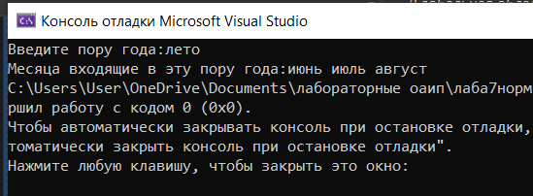

Рисунок 1 – Результат выполнения программы

**Результат записи в файл результата программы представлен на рисунке 2.**

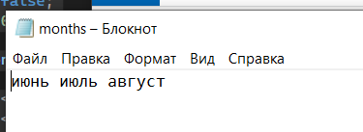

Рисунок 2 – Результат записи в файл

**Блок-схема работы программы представлена на рисунке 3.**

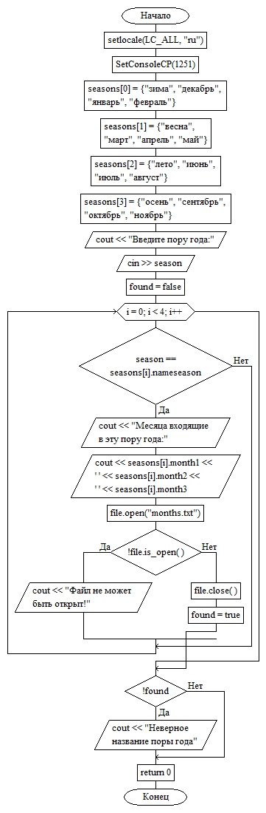

Рисунок 3- Блок-схема программы

**Вывод: в ходе выполнения работы была достигнута цель данной лабораторной работы:** сформировать навыки и умения обработки структурированных типов данных, организованных в виде структур и файлов.